**[Урок 155. Рисование. PorterDuffColorFilter](http://startandroid.ru/ru/uroki/vse-uroki-spiskom/359-urok-155-risovanie-porterduffcolorfilter.html)**

В этом уроке:

- используем PorterDuffColorFilter

Вернемся к теме [ColorFilter](http://developer.android.com/reference/android/graphics/ColorFilter.html" \t "_blank), рассмотренной нами в Уроке 153. Там мы использовали два фильтра [ColorMatrixColorFilter](http://developer.android.com/reference/android/graphics/ColorMatrixColorFilter.html" \t "_blank) и [LightingColorFilter](http://developer.android.com/reference/android/graphics/LightingColorFilter.html" \t "_blank). Сейчас рассмотрим третий –[PorterDuffColorFilter](http://developer.android.com/reference/android/graphics/PorterDuffColorFilter.html" \t "_blank). Если вы не читали Урок 154, то обязательно прочитайте, там я уже начал рассказывать про [PorterDuff-режимы](http://developer.android.com/reference/android/graphics/PorterDuff.Mode.html" \t "_blank). Сейчас будет продолжение этой темы.

Механизм PorterDuffColorFilter похож на [PorterDuffXfermode](http://developer.android.com/reference/android/graphics/PorterDuffXfermode.html" \t "_blank). Только вместо двух картинок у нас будет картинка и цвет. При создании объекта PorterDuffColorFilter вы указываете цвет, и он будет играть роль SRC-картинки полностью залитой этим цветом.

Посмотрим на примере.

Создадим проект:

**Project name**: P1551\_PorterDuffColorFilter  
**Build Target**: Android 4.4   
**Application name**: PorterDuffColorFilter  
**Package name**: ru.startandroid.develop.p1551porterduffcolorfilter  
**Create Activity**: MainActivity

**MainActivity.java**:

**package** ru.startandroid.develop.p1551porterduffcolorfilter;  
  
**import** android.app.Activity;  
**import** android.content.Context;  
**import** android.graphics.Bitmap;  
**import** android.graphics.BitmapFactory;  
**import** android.graphics.Canvas;  
**import** android.graphics.Color;  
**import** android.graphics.Paint;  
**import** android.graphics.PorterDuff;  
**import** android.graphics.PorterDuffColorFilter;  
**import** android.os.Bundle;  
**import** android.view.View;  
  
**public class** MainActivity **extends** Activity {  
  
  @Override  
  **protected void** onCreate(Bundle savedInstanceState) {  
    **super**.onCreate(savedInstanceState);  
    setContentView(**new** DrawView(**this**));  
  }  
  
  **class** DrawView **extends** View {  
  
    Paint[] paints;  
    Paint paintBorder;  
  
    Bitmap bitmap;  
  
    **int** size = 200;  
  
    PorterDuff.Mode mode = PorterDuff.Mode.SRC;  
    **int**[] colorSrc = **new int**[] { Color.WHITE, Color.LTGRAY, Color.GRAY,  
        Color.DKGRAY, Color.BLACK };  
  
    **public** DrawView(Context context) {  
      **super**(context);  
  
      // необходимо для корректной работы  
      **if** (android.os.Build.VERSION.SDK\_INT >= 11) {  
        setLayerType(View.LAYER\_TYPE\_SOFTWARE, **null**);  
      }  
  
      // создание bitmap картинки необходимого размера  
      bitmap = BitmapFactory.decodeResource(getResources(),  
          R.drawable.ic\_launcher);  
      bitmap = Bitmap.createScaledBitmap(bitmap, size, size, **true**);  
  
      // создание массива кистей paints  
      paints = **new** Paint[colorSrc.length];  
      **for** (**int** i = 0; i < colorSrc.length; i++) {  
        Paint paint = **new** Paint(Paint.ANTI\_ALIAS\_FLAG);  
        // для каждой кисти свой PorterDuffColorFilter   
        // с цветом из массива colorSrc  
        paint.setColorFilter(**new** PorterDuffColorFilter(colorSrc[i],  
            mode));  
        paints[i] = paint;  
      }  
  
      // кисть для рамок  
      paintBorder = **new** Paint();  
      paintBorder.setStyle(Paint.Style.STROKE);  
      paintBorder.setStrokeWidth(3);  
      paintBorder.setColor(Color.BLACK);  
    }  
  
    @Override  
    **protected void** onDraw(Canvas canvas) {  
  
      canvas.translate(0, 200);  
      **int** delta = (canvas.getWidth() - size \* paints.length)  
          / (paints.length + 1);  
  
      // рисование bitmap  
      **for** (**int** i = 0; i < paints.length; i++) {  
        canvas.translate(delta, 0);  
        // используем кисти из массива paints  
        canvas.drawBitmap(bitmap, 0, 0, paints[i]);  
        canvas.drawRect(0, 0, size, size, paintBorder);  
        canvas.translate(size, 0);  
      }  
    }  
  }  
}

Переменная **mode** будет содержать текущий PorterDuff-режим. Эту переменную будем менять по ходу урока.

Массив **colorSrc** содержит 5 цветов: градация от белого до черного. Наш пример будет выводить сразу 5 результатов наложения картинки на цвет. Это придаст результату больше наглядности.

В конструкторе **DrawView** создаем картинку со стандартной Android-иконкой. Затем для каждого цвета из массива colorSrc создаем отдельную кисть со своим PorterDuffColorFilter.

В **onDraw** выводим bitmap используя созданный массив кистей.

Результат:

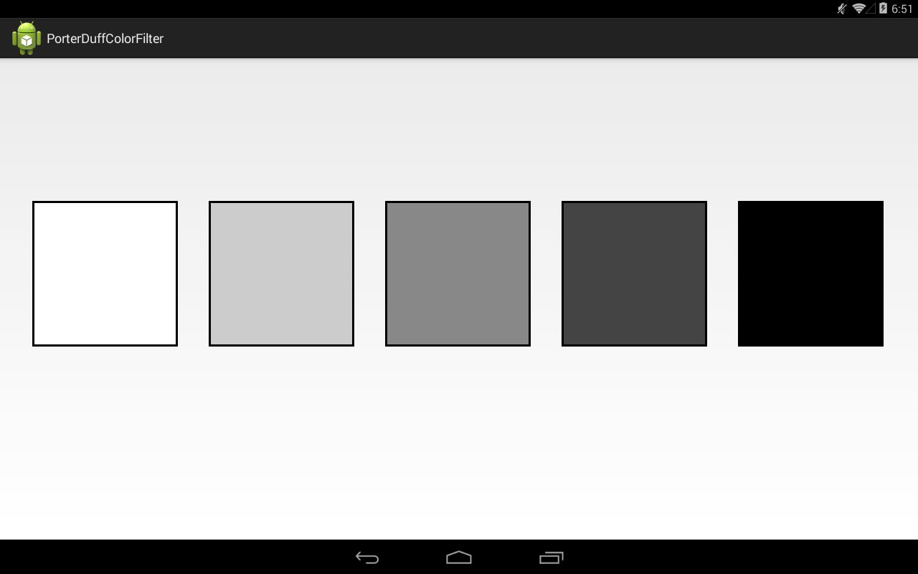

Напомню, что цвет указанный при создании PorterDuffColorFilter – это SRC-картинка, а bitmap – DST-картинка.

Т.к. мы указали режим PorterDuff.Mode.SRC, то мы видим только SRC-картинку т.е. цвет.

Поменяем значение mode на PorterDuff.Mode.DST.

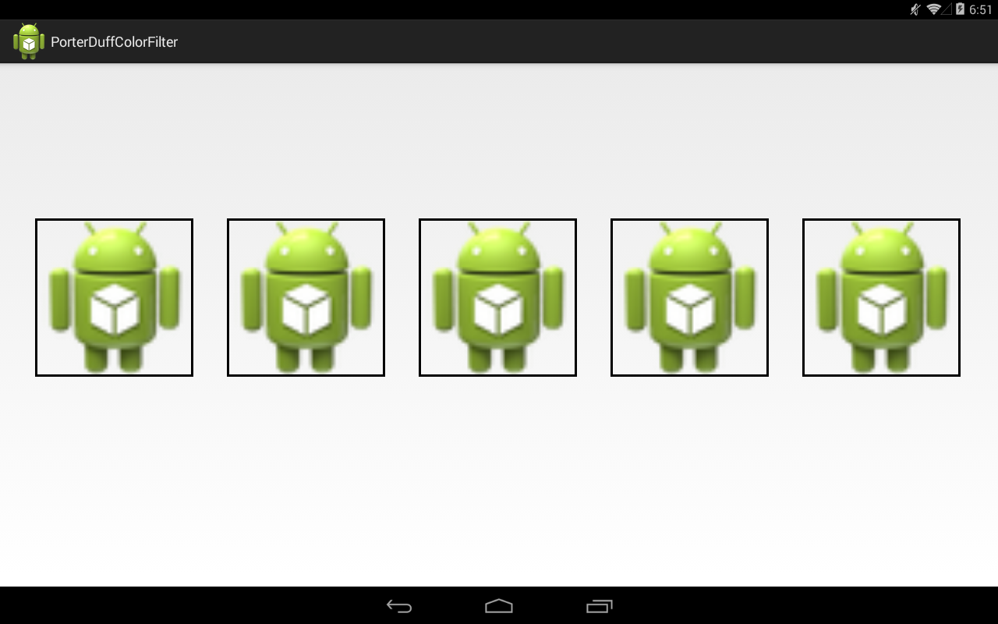

Теперь мы во всех вариантах видим только DST-картинку, т.е. bitmap.

Эти простые PorterDuff-режимы мы уже рассматривали на прошлом уроке. Теперь посмотрим на более сложные.

MULTIPLY

Перемножение SRC и DST цветов. Умножение цвета на белый (1,1,1) не меняет цвет, умножение на черный (0,0,0) – делает его черным.

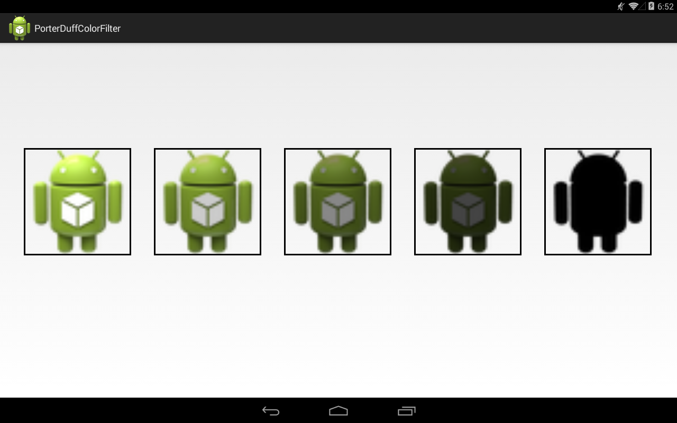

DARKEN

При расчете пикселов результата выбирается наиболее темный из двух исходных: SRC и DST.

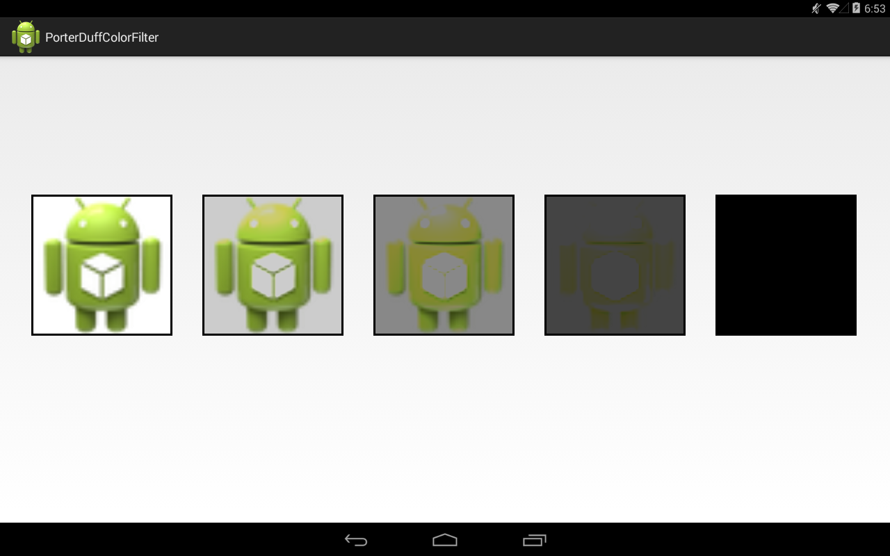

LIGHTEN

При расчете пикселов результата выбирается наиболее светлый из двух исходных: SRC и DST.

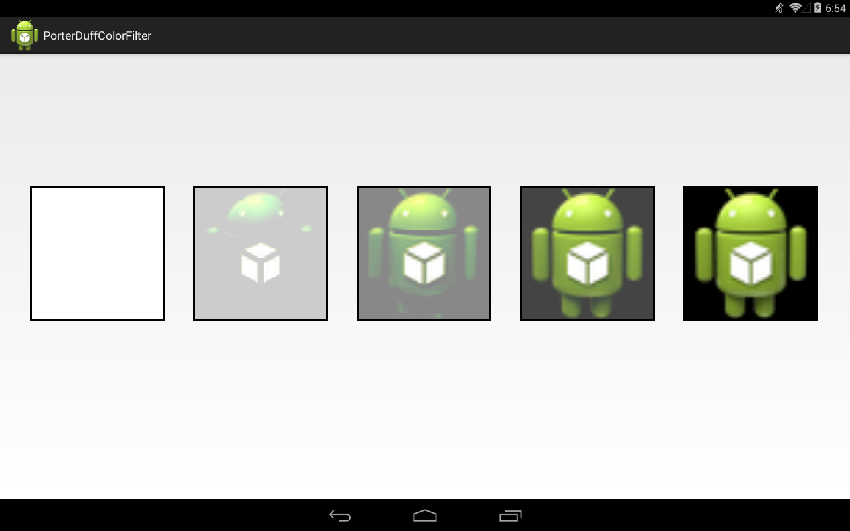

SCREEN

Похож на MULTIPLY, только наоборот. При скрещении цвета с белым получается белый, при скрещении с черным – цвет не меняется.

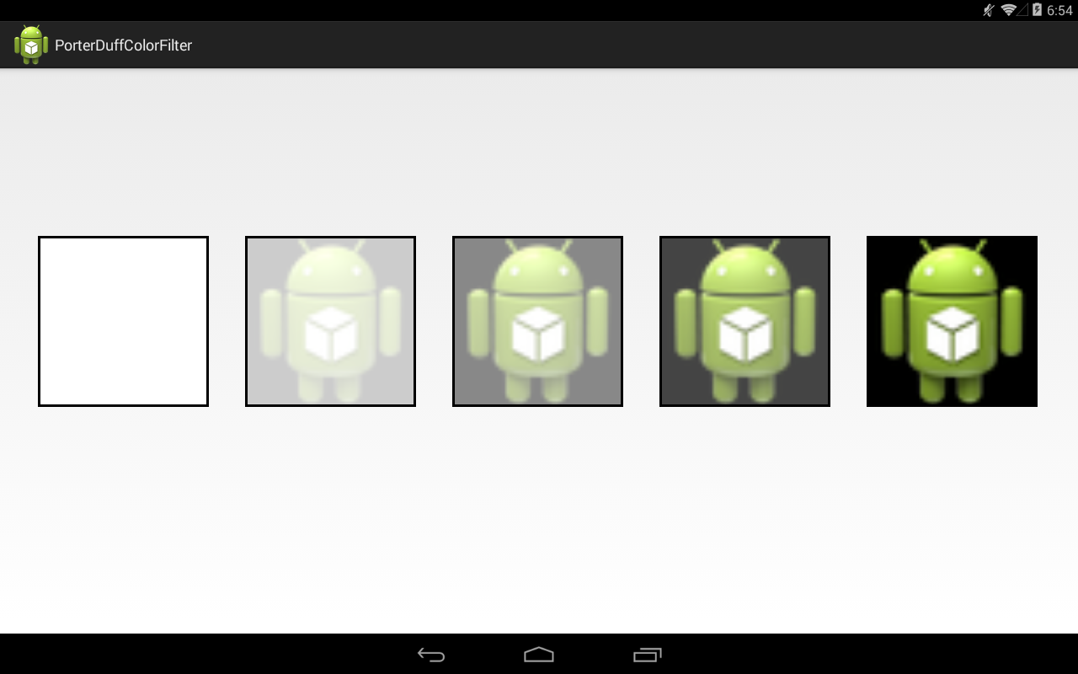

OVERLAY

Этот режим, к сожалению, не могу прокомментировать. Похоже на изменение контрастности картинки.

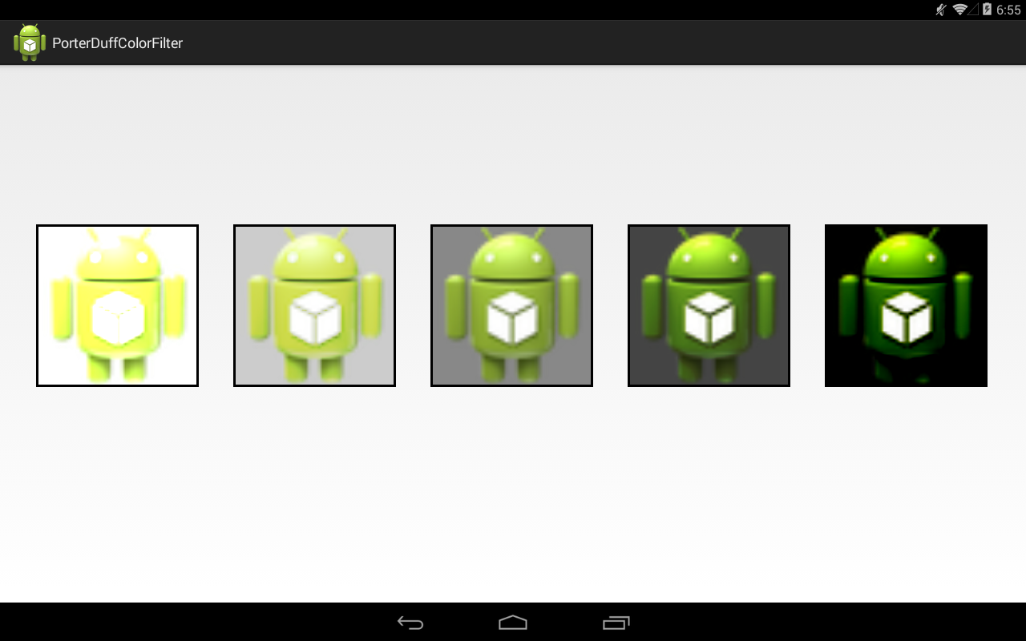

Рекомендую поэксперементировать с цветами и использовать не белый/серый/черный, а оттенки какого-либо другого цвета. И посмотреть результат при разных режимах.

Например, красный цвет:

**int**[] colorSrc = **new int**[] { Color.rgb(50, 0, 0), Color.rgb(100, 0, 0),  
        Color.rgb(150, 0, 0), Color.rgb(200, 0, 0),  
        Color.rgb(250, 0, 0) };

c режимом MULTIPLY будет выглядеть вот так:

